Soap your hands  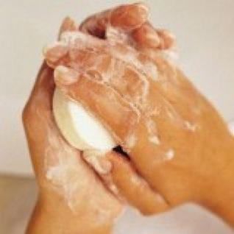  намыль руки | Look into the looking-glass  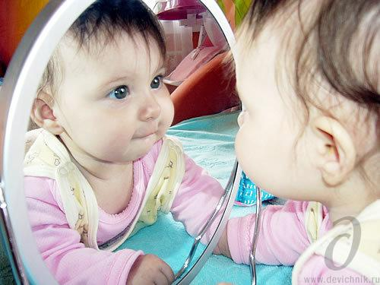  посмотрись в зеркальце
Turn off the tap  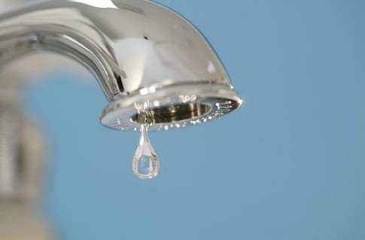  выключи воду | That’s not nice  это не хорошо
Take an apple  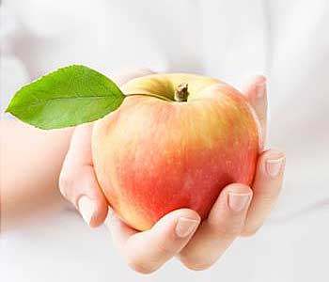  Возьми яблоко | Let’s peel away the apple skin  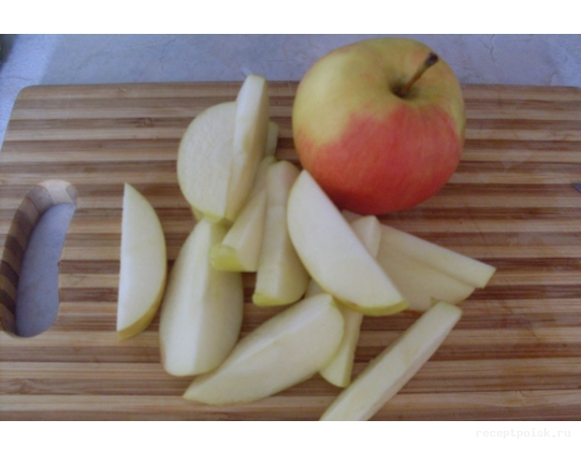  Давай почистим яблоко

